**MATERIA: Biología, genética y sociedad GRUPO: 6to 5ta**

**MATERIAL DE ESTUDIO**

Los principios básicos del modelo de herencia de [Gregor Mendel](https://es.khanacademy.org/science/biology/classical-genetics/mendelian--genetics/a/mendel-and-his-peas" \t "_blank) se han mantenido por más de un siglo. Pueden explicar cómo las diferentes características se heredan en un amplio espectro de organismos, incluyendo a los seres humanos.

Conceptos que debes saber para entender las leyes:

* **Gen:** contiene los caracteres hereditarios para un organismo.
* **Alelos:** son las versiones que tiene un gen. Por ejemplo, en el rasgo del color, podría ser verde, amarillo, rojo, etc.
* **Homocigoto:** individuo que posee alelos iguales en un mimo gen.
* **Heterocigoto:** individuo que posee alelos diferentes en un mimo gen.
* **Genotipo:** conjunto de genes que tiene cada organismo.
* **Fenotipo:** características que podemos observar de un individuo (color de ojos, estatura, forma de la nariz, etc.).

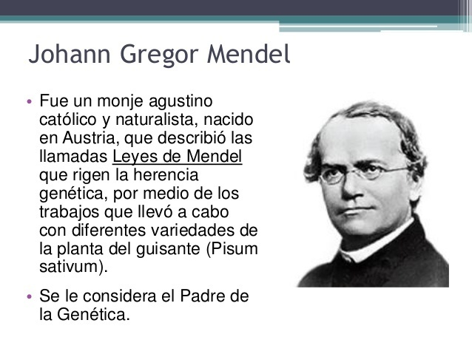

**Algunos de los elementos clave del modelo de Mendel son:**

1. Los rasgos hereditarios están determinados por factores hereditarios, ahora llamados **genes**. Los genes vienen en pares (es decir, están presentes en dos copias en un organismo).
2. Los genes vienen en diferentes versiones, ahora llamados **alelos**. Cuando un organismo tiene dos diferentes alelos de un gen, uno (el alelo dominante) esconderá la presencia del otro (alelo recesivo) y determinará la apariencia.
3. Durante la producción de gametos, cada óvulo y espermatozoide recibe solo una de las dos copias del gen presente en el organismo y la copia asignada a cada gameto es aleatoria ([ley de la segregación](https://es.khanacademy.org/science/biology/classical-genetics/mendelian--genetics/a/the-law-of-segregation)).
4. Los genes de diferentes rasgos se heredan de manera independiente uno del otro.

Estas reglas siguen siendo la base de nuestra comprensión de la herencia, es decir, cómo se transmiten los rasgos y cómo el **genotipo** de un organismo (conjunto de alelos) determina su **fenotipo** (características observables).

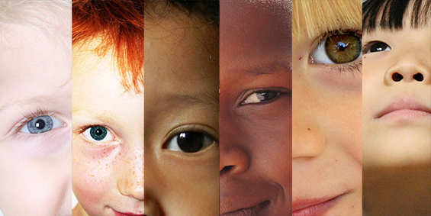

## **LEYES DE MENDEL: 3 MANDAMIENTOS EN LA GENÉTICA**

**Primera ley:** Principio de la uniformidad

La primera de las **leyes de Mendel**es el principio de la uniformidad. Éste nos dice que si cruzamos dos razas puras, es decir, que tengan dos alelos dominantes (A) o bien, dos alelos recesivos (a) para un determinado carácter, obtendremos hijos que serán iguales entre sí en términos fenotípicos o genotípicos y también, iguales al progenitor que presente el alelo dominante (A).

Por ejemplo:

Si en una pareja el padre tiene los ojos marrones y la madre los tiene verdes, lo más probable es que el niño herede el color del padre al tratarse del alelo más dominante. No obstante, esto no siempre sucede así, ya que todo dependerá de los genes que tengan los abuelos del bebé y en este caso, del color de sus ojos.

**Segunda ley:** Principio de segregación

La segunda ley de las **leyes de Mendel**es el principio de segregación. Consiste en qué del cruce de dos individuos de la primera generación (Aa) tendrá lugar una segunda generación filial. En ésta, se recupera el fenotipo del individuo recesivo (aa) de la primera generación. En este sentido, el carácter recesivo permanecerá oculto en una proporción de 1 a 4.

Por ejemplo:

Si se cruzan dos individuos de la primera generación filial (Aa), que contienen cada uno un genotipo dominante (A, color marrón) y uno recesivo (a, color azul), el genotipo recesivo tendrá la posibilidad de aparecer en la proporción 1 de 4.

**Tercera ley:** Principio de la transmisión independiente

La tercera de las **leyes de Mendel** es el principio de la transmisión de caracteres independientes. Mendel concluyó que los alelos de un gen se transmiten independientemente de los alelos de otro gen. Es decir, diferentes rasgos son heredados independientemente unos de otros. No existe relación entre ellos.

Por lo tanto, el patrón de herencia de un rasgo como el color de ojos no influye en la transmisión en el patrón de herencia de otro rasgo como el color del pelo.

